Technická zpráva

Název akce: Oprava oplocení u hřiště AFK Nymburk, ulice Kovanická

Současný stav:
Dřevěný plot plný s ocelovými sloupky a betonovou podhrabovou deskou.
Betonové desky a plotovky degradované. Ocelové sloupky lokálně zkorodované na skrz.

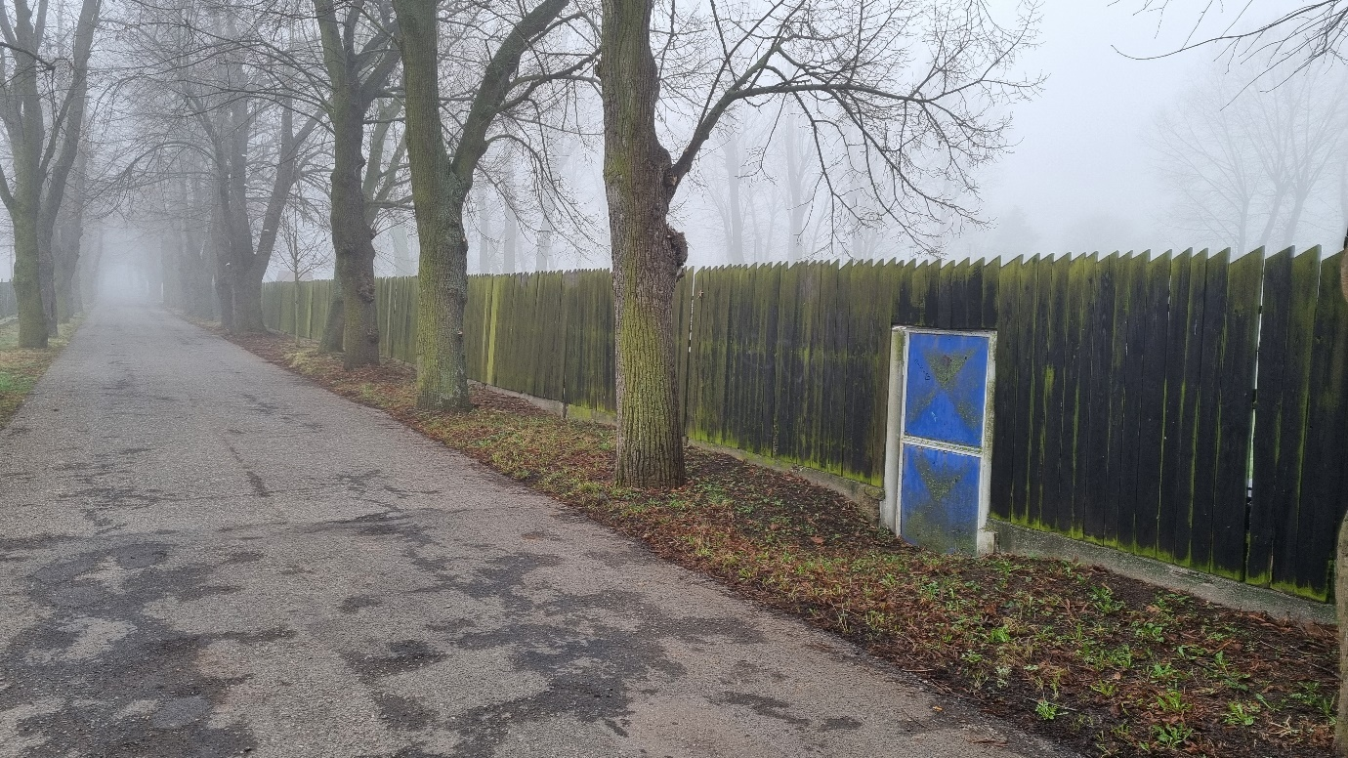

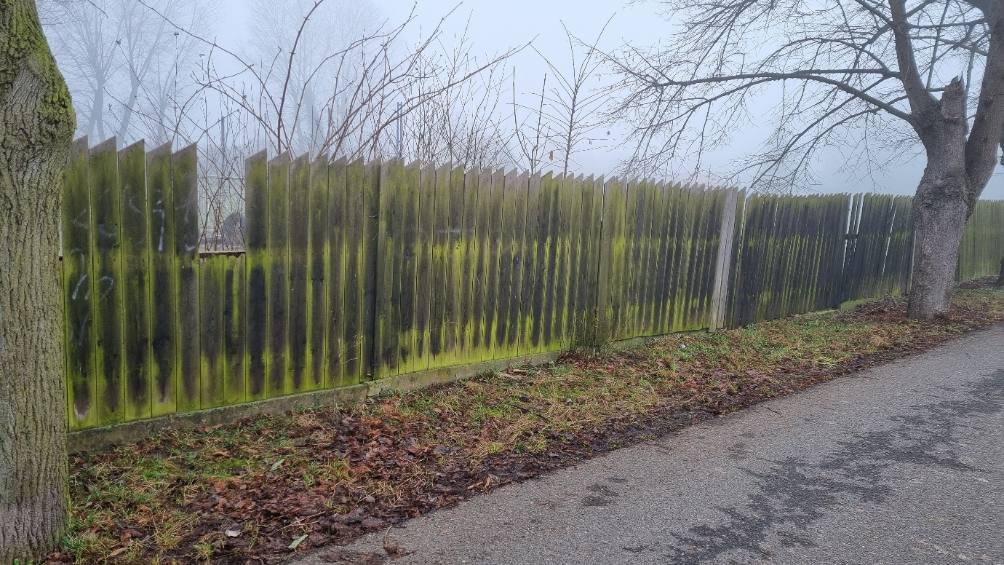

Navrhovaný stav:
- demontáž současného oplocení zahrnující: dřevěné výplně, ocelové sloupky, betonovou soklovou část a částečně betonový základ pro současné sloupky
- terénní úpravy spočívající ve výškové úpravě přilehlého okolí do vzdálenosti 1,5m od plotu
s ohledem na nepoškození kořenů přilehlého stromořadí
- výkop základů a zabetonování systémových sloupků oplocení beton C 16/20, hloubka 800mm
- montáž plotových panelů svařovaných s osovou vzdáleností dle předpisu výrobce (předpoklad 2,5m) povrchová úprava PZ komaxit – zelená,
celková délka 170 m
- montáž podhrabových desek výšky do 300mm mezi sloupky oplocení
- zakomponována systémová branka šíře 800 – 1000 mm ve vzdálenosti 57m od hlavního vstupu

Situace:
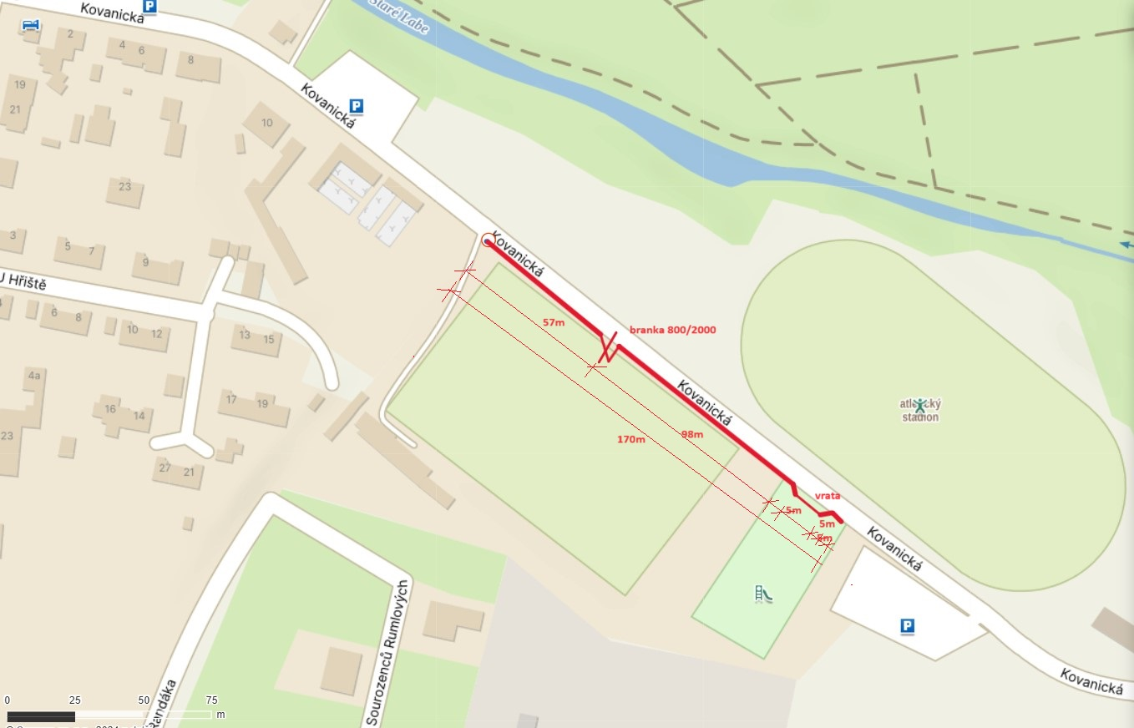

Typová šířka:

2500 2500 2500
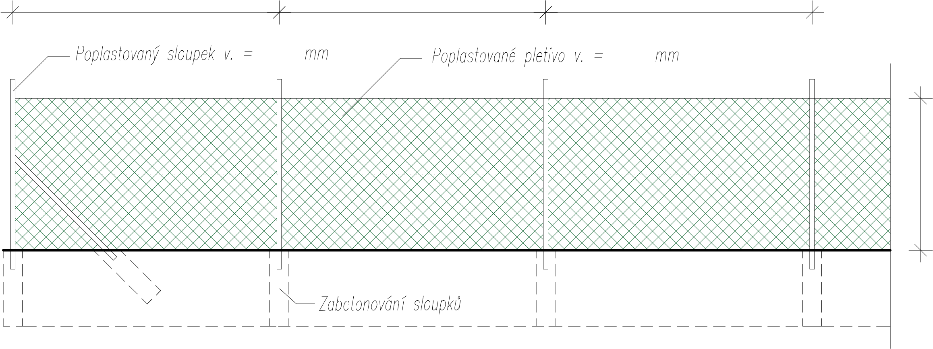

Typ pletiva:

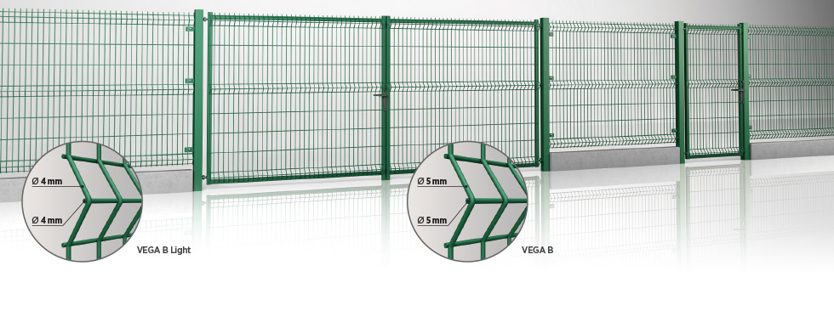
Typová výška:

